Lunes
18
de octubre

Segundo de Secundaria
Historia

La domesticación de semillas y plantas: de la caza a la agricultura

Aprendizaje esperado: Reconoce los procesos que permitieron a los cazadores-recolectores combinar la caza con la domesticación de semillas.

Énfasis: Conocer el proceso de domesticación de semillas y plantas: chile, frijol, calabaza y maíz.

¿Qué vamos a aprender?

Conocerás los procesos que permitieron a los cazadores-recolectores, combinar la caza con la domesticación de plantas. Lo cual fue uno de los factores que permitió a la humanidad dejar de ser nómada, para volverse sedentaria.

¿Qué hacemos?

Inicia con la lectura de un fragmento del libro titulado “El pasado indígena”, de Alfredo López Austin y Leonardo López Luján.

Las primeras sociedades recolectoras-cazadoras

[…] ¿Qué fue entonces lo que motivó el tránsito gradual a la agricultura? Aún no lo sabemos. Múltiples teorías tratan de dar respuesta a esta pregunta, privilegiando unas los motores de índole social, otras las causas ambientales, y otras más, los cambios genéticos de las plantas. Dentro del primer tipo de respuesta se acentúa el papel causal del incremento demográfico constante. La población habría llegado a un punto en que las actividades de apropiación no eran suficientes para su subsistencia, por lo que tendría que adoptarse la agricultura, pero ni en Oaxaca ni en Tehuacán hay indicios de un incremento demográfico sustancial.

La mayor información con que contamos acerca del Protoneolítico procede de cuatro regiones con larguísimas secuencias de ocupación: el Valle de Tehuacán, en Puebla; la Sierra de Tamaulipas y la Sierra Madre del suroeste de Tamaulipas […]; el Valle de Oaxaca […], y el sur de la Cuenca de México […]. Las investigaciones proporcionan un cuadro de desarrollo bastante completo. Durante los 2500 años de dicho horizonte se observa el paulatino aumento de la población, señalado por el número y la importancia de los asentamientos en una misma región. Conforme pasa el tiempo se alargan los periodos en los cuales las bandas se reúnen en un solo lugar para formar macrobandas. A lo largo del Protoneolítico siguen habitándose campamentos, abrigos y cuevas; pero, para el año 3000 a.C., existe en el Valle de Tehuacán una pequeña casa semisubterránea de planta ovalada.

En el proceso hacia el sedentarismo va aumentando la importancia de las plantas domesticadas respecto a las silvestres. En un principio tienen lugar cambios genéticos en la flora, posiblemente relacionados con conductas selectivas del hombre. Tiempo después, y a un ritmo muy lento, se acrecentará el número de vegetales domésticos. Hubo un proceso paralelo con los animales, aunque a una escala mucho menor, limitada al perro, guajolote, perico, guacamaya y abeja.

[…] los restos botánicos que documentan la transición son escasos y fueron descubiertos en unas cuantas áreas del territorio mexicano. En su mayoría se trata de materiales conservados en cavernas secas o gracias a que sufrieron un proceso de carbonización en el subsuelo. Las especies encontradas permiten suponer que no existió un foco único de domesticación, sino procesos regionales independientes: los cultígenos más antiguos de cada una de las cuatro regiones mencionadas son distintos. Es posible que posteriormente se enriqueciera por difusión la variedad de los cultivos en todo el territorio.

Los restos descubiertos en México permiten afirmar que el guaje y la calabaza son dos de los cultígenos más antiguos del Nuevo Mundo, puesto que hacen su aparición a finales del Cenolítico. Les seguirán en el tiempo diversas especies de frijol, maíz, maguey, nopal, coyol, yuca, tomate, aguacate, amaranto, chile, zapote negro, zapote blanco, ciruela y algodón. En lo que toca al maíz, el principal cultivo de nuestra historia se ha estimado su domesticación entre 5000 y 4000 a.C. Nuevos fechamientos de los restos de maíz de las fases de Coxcatlán y Abejas de Tehuacán los sitúan en el 3000 a.C. Sin embargo, los especialistas consideran que esta discrepancia se debe a que el maíz se introdujo ya domesticado a Tehuacán en fechas tardías o que las muestras usadas para los nuevos fechamientos se contaminaron en el laboratorio.

Durante décadas se ha discutido acerca del antecedente silvestre del maíz. En la actualidad destaca por su gran solidez la hipótesis que afirma que fue el teocintle (Zea mexicana) la planta que generó, por mutación, el maíz doméstico (Zea mays). En cuanto la cuna de esta transformación se propone buena parte de las tierras altas semiáridas y semitropicales desde Chihuahua hasta Guatemala. Las semejanzas del maíz con una de las razas del teocintle, la conocida como Chalco, llevan a pensar, hasta ahora, que la cuna fue el centro de México.

La trasformación de la vida durante el Protoneolítico se observa también en la industria de la piedra. Las piezas se van haciendo más pequeñas y funcionales gracias al retoque refinado y al pulimento. En contextos de esta antigüedad se han recuperado cuentas de collares, pipas, hachas y azuelas de piedra que fueron cuidadosamente pulidas. Al igual que en épocas anteriores, se emplearon fibras vegetales en la manufactura de cordeles, cestos, redes y telas.

Cierra este horizonte un hecho histórico trascendental: la invención de la cerámica.

Pasado Indígena, páginas 26-27
Alfredo López Austin y Leonardo López Luján.

El tránsito de las mujeres y los hombres a sociedades sedentarias fue un proceso que llevó mucho tiempo y esfuerzo.

El período geológico del pleistoceno se caracterizó por los llamados siglos glaciares, durante los cuales los seres humanos se dedicaron básicamente a la caza y la recolección.

En esta etapa de la historia nuestra especie fue capaz de adaptarse a los cambios climáticos severos durante las glaciaciones, en las que las temperaturas bajaron mucho, con expansión del hielo de los glaciares y los casquetes polares, principalmente el casquete polar norte.

Quizá esa fue la época en donde la humanidad tuvo mayores dificultades para obtener su alimento y puso a prueba su capacidad de adaptación.

Al final del pleistoceno e inicio del holoceno, los glaciares se retraen y ocurren cambios climáticos que inciden en la vida de los grupos humanos. Para este momento ya hay cambios en la distribución de plantas y animales, por la intervención humana. La selección de plantas y animales, modifican su diversidad y se adaptan a las necesidades de alimentación humana, por la acción de la recolección y caza. Pero también un grupo numeroso de grandes mamíferos, se extinguen, tales como mamuts, mastodontes, megaterios (perezosos terrestres gigantes) y tigres dientes de sable. Las poblaciones humanas comenzaron a poner en práctica la domesticación de semillas y plantas, que con el tiempo se convirtió en la agricultura.

Este proceso de domesticación de las plantas ocurrió en varias partes del mundo en distintos momentos y a lo largo de miles de años. Pero este proceso, en las cunas civilizatorias, tuvo en común que las poblaciones agrícolas se establecieron junto a los recursos acuíferos y pluviales, como lagos y ríos.

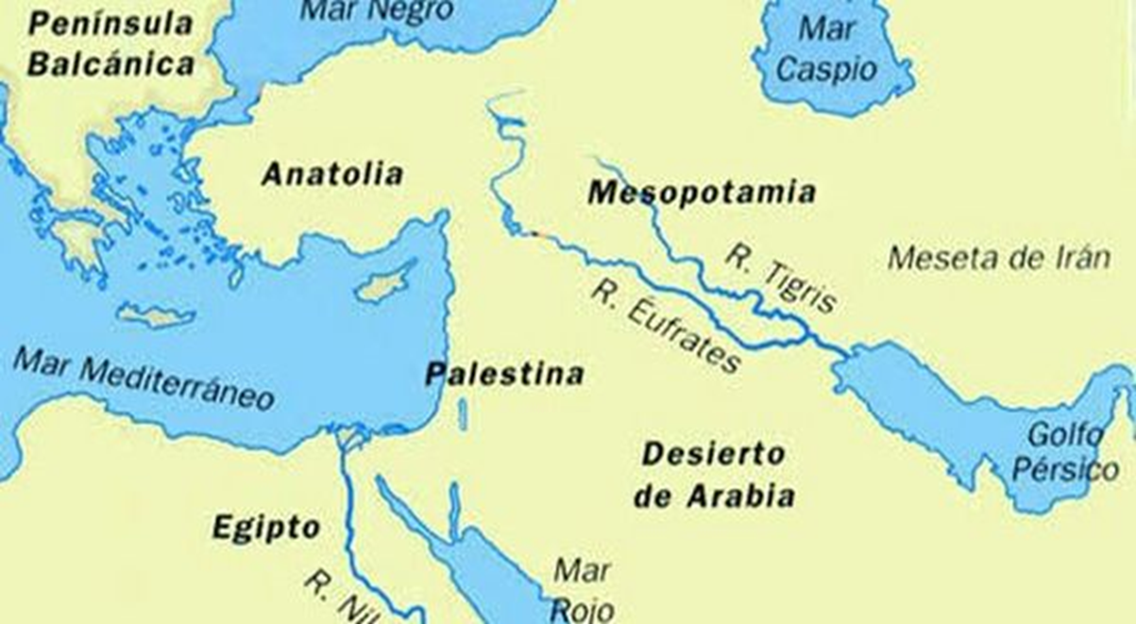

Cualquier planta requiere de varios elementos para que se desarrolle: un clima favorable, sol, tierra fértil y, por supuesto, agua.

Quizá esta es la razón por la que las culturas que se asentaron en Mesopotamia, Egipto, China, India y Mesoamérica se establecieron cerca de ríos o zonas lacustres. En donde encontraron elementos propicios para el desarrollo de la domesticación y la técnica de la agricultura.

Lo que se cultivó en estas regiones al inicio de las sociedades agrícolas del mundo antiguo fue:

- En Mesopotamia, Egipto e india: el trigo y la cebada
- En China: Arroz, mijo y trigo
- En Mesoamérica chile, frijol, calabaza y maíz.

Algunas plantas que fueron originalmente cultivadas y luego domesticadas son:

- El chile:
De acuerdo con Emiliy McClung de Tapia y Judith Zurita Noriega. Las formas cultivadas del chile mesoamericano (Capsicum annum) se derivan de variedades silvestres distribuidas en el Centro de México. Los restos arqueo botánicos corresponden a la fase “El Riego” (7000-5000 a.C.) en Tehuacán y a la fase “Infiernillo” (7000-5000 a.C.) en el suroeste de Tamaulipas.

- El frijol (Phaseolus spp):
El análisis que se ha hecho a diversas especies de este tipo de frijol, y que aún consumimos, revela que sus antecedentes y origen se encuentran en el área de lo que hoy se conoce como el estado de Jalisco.

- La calabaza (Cucurbita spp):
De acuerdo con las investigadoras McClung de Tapia y Zurita Noriega, se han reportado semillas de cucúrbita silvestre en varios sitios en cuevas en Tamaulipas y Oaxaca, fechadas entre 8000 y 7000 años a.C. También se recuperaron semillas parecidas a la Cucurbita pepo en Tamaulipas y Tehuacán (aproximadamente 5200 años a.C.).

- El maíz (Zea mays):
Es sin duda, uno de los elementos centrales de nuestra cultura, aunque su origen continúa siendo discutido por los especialistas. Lo cierto es que hoy en día sigue siendo la base de la alimentación en México.

Con la domesticación de plantas y semillas en todo el mundo antiguo, principalmente de cereales como el maíz, trigo, cebada y arroz, los habitantes de las aldeas modificaron sus relaciones y organizaciones sociales. Se fueron transformando en sociedades más jerarquizadas. Poco a poco en esas aldeas mejoró la alimentación y aumentó la población. Como resultado, surgió la especialización en nuevas labores. La base de la economía aldeana era la agricultura y algunas personas se dedicaron al campo y otras a labores como la artesanía, la construcción, la administración y la religión, que respondían a las necesidades de las nuevas urbes. Así, surgieron las grandes ciudades.

Sin embargo, en la actualidad se conoce que las ciudades antiguas no solo fueron construidas como consecuencia de la reorganización social y jerárquica de las sociedades agrícolas. Hoy se conoce una excepción en Sudamérica, en el sitio de Caral en Perú. Aquí se edificó una ciudad cuya base de la economía no fue la agricultura, sino el comercio. La civilización de Caral o cultura Caral se desarrolló entre 3000 y 1500 a.C., fechas que anteceden a las fechas de la creación de las grandes urbes de las civilizaciones agrícolas hacia el 2500 a.C.

Para ampliar los conocimientos sobre el proceso de domesticación de semillas y plantas, observa el siguiente video.

- Cazar o sembrar.
https://www.youtube.com/watch?v=guNezGq9e6k

Desde mediados del siglo XIX, se han realizado muchos intentos para explicar el paso de una economía basada en la caza- recolección a una basada en la producción de alimentos.

Los diversos modelos para explicar este cambio privilegiaron el papel predominante de alguno de los siguientes elementos:

- Los factores culturales
- Las características del medio ambiente
- Los cambios genéticos que ocurren en las plantas

En los años cincuenta del siglo XX, Vere Gordon Childe, un arqueólogo australiano; propuso el primer modelo explicativo del origen de la agricultura, que trataba de contestar dónde, cómo y por qué surgió. Llamó a este momento de transformación de las sociedades como la “Revolución Neolítica”.

Childe creó la “teoría del oasis” en la cual explica que un cambio climático, al final del Pleistoceno provocó la desertificación de una gran parte del Medio Oriente. Ello provocaría la disminución de cereales y las personas se vieron obligadas a preservar las semillas y cultivarlas en los oasis.

Tiempo después, otro investigador de nombre Lewis R. Binford, expuso una de las primeras explicaciones sobre el cambio demográfico para explicar el origen de la agricultura. De acuerdo con esta explicación, fueron los cambios en la población los que condujeron a la producción de alimentos.

Otro investigador de nombre Mark Nathan Cohen, concluye que la agricultura se practicaría en virtud de cubrir una necesidad de mayor cantidad de alimentos. Es decir, el crecimiento de la población condujo a la intensificación de técnicas de cultivo.

En lo que respecta a lo que ahora es el territorio mexicano, los resultados de investigaciones señalan que el cultivo de plantas y el desarrollo de una economía agrícola se establecieron por primera vez hacia el Centro de México, aunque es probable que procesos regionales se desarrollaran desde épocas anteriores.

En el siguiente video se expone en dónde y cuándo surgió la domesticación en el territorio mexicano.

- Valle de Tehuacán-Cuicatlán, hábitat originario de Mesoamérica.
https://www.youtube.com/watch?v=35t7P3ALP4M

Ahora, reflexiona y responde:

¿Qué es y cómo se da la domesticación de las plantas?

¿Por qué, a lo largo de las últimas sesiones, se ha mencionado que los cazadores y recolectores, también cultivaban algunas plantas, aunque no fueran agricultores?

Según los especialistas como Fermín Díaz Guillén, biólogo y catedrático:

“El concepto cultivo incluye un conjunto de formas de manejo, ya sea de poblaciones o comunidades vegetales, mientras que la domesticación es un proceso evolutivo que resulta de manipular los genotipos de las plantas y no necesariamente se logra con sólo manejar el ambiente […]

Es decir, “la domesticación puede ocurrir a través de formas de manejo no agrícola, no consideradas formas de cultivo […] La domesticación se define, por tanto, como un proceso de selección genética continuo (consciente o inconscientemente) ejercida por los humanos durante la adaptación de plantas y animales, que puede ser para el cultivo o crianza, respectivamente […] En lo que respecta a las plantas, este proceso genera cambios morfológicos, fisiológicos y genéticos.”

El proceso de domesticación de las plantas
Fermín Díaz Guillén

https://biblat.unam.mx/es/revista/casa-del-tiempo/articulo/el-proceso-de-domesticacion-en-las-plantas

De lo anterior se desprende que la domesticación es una consecuencia del cultivo.

Ahora observa cómo lo expresa otro biólogo medioambientalista y especialista en la divulgación de la ciencia, el maestro José Ma. Marmaneu Palero. Él explica que la domesticación vegetal es un proceso de muy larga duración, dice que:

“La domesticación se inicia cuando una planta silvestre es aprovechada y explotada por el ser humano, derivando con el tiempo en un cultivo intencionado de la misma. Este cultivo o similar, en una zona controlada y supervisada, introduce la variable de poder seleccionar por nuestros propios intereses características valiosas que surgen de manera natural en las poblaciones vegetales, adaptando de esta manera la diversidad biológica a las necesidades de la sociedad humana.”

La domesticación vegetal. Un largo camino de convivencia
José Ma. Marmaneu Palero

https://principia.io/2018/01/22/la-domesticacion-vegetal-un-largo-camino-de-convivencia.IjY5NSI/

Ahora presta atención a lo que afirma el maestro a continuación, porque sus palabras te ayudarán a comprender un poco mejor porque los cazadores recolectores podían dedicarse, además de la recolección y la caza, al cultivo, sin llegar a ser agricultores, incluso a seguir siendo nómadas.

El maestro Marmaneu Palero dice:

“Es importante recalcar que el cultivo inicial no implica aún domesticación, ya que simplemente supone formas de manejo como el control en la germinación, en los cuidados o en la recolección de una población silvestre de plantas. Solo se puede hablar de domesticación cuando tras varias generaciones, tras un proceso de selección manual, los genes que expresan las características de interés se han fijado en la población silvestre como consecuencia de nuestra intervención.”

La domesticación estaba en camino. Para reafirmar lo que acabas de conocer, observa el siguiente video.

- La domesticación de los cultivos - Parientes silvestres de cultivos mesoamericanos.
https://www.youtube.com/watch?v=-qCD5H5f-w8

Los seres humanos han realizado acciones que los han conducido a lograr mejores condiciones de vida. Una de estas acciones es la producción de alimentos.

El proceso de domesticación de semillas y plantas: como chile, frijol, calabaza y el maíz, contribuyó a modificar la forma de organización de los seres humanos llevándolos de una actividad de caza - recolección a producir sus propios alimentos.

El Reto de Hoy:

Realiza un cuadro comparativo en el que expliques, como vivían las sociedades antes y después del proceso de domesticación de semillas y plantas. El cuadro deberá llevar dos columnas, en ellas escribirás las diferencias.

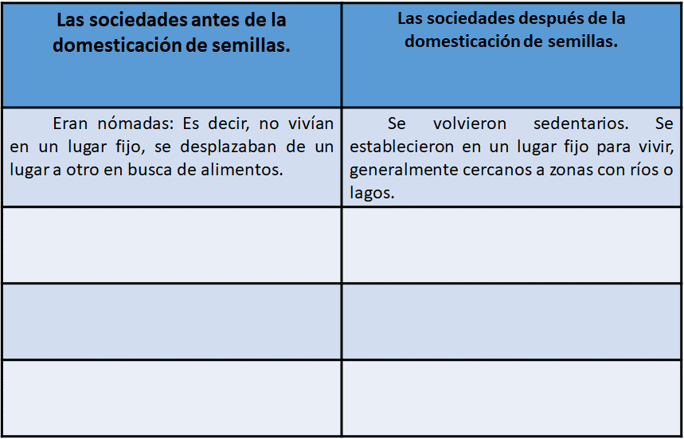

Además, piensa y comenta con tus familiares, en todos los alimentos que consumen y que estén elaborados con base en el maíz.

¡Buen trabajo!

Gracias por tu esfuerzo.

Para saber más:
Lecturas

https://www.conaliteg.sep.gob.mx/

